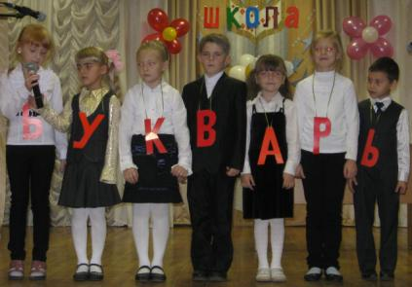
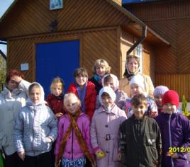

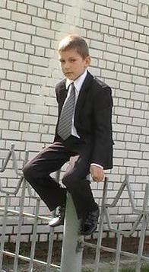

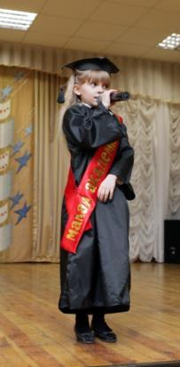

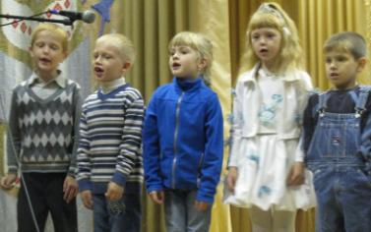

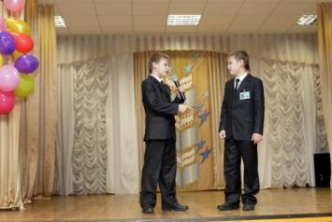
Милые дети и уважаемые родители! 31октября 2012 года, состоялось ещё одно значимое событие для учащихся гимназии — посвящение члены МАН. Атмосфера получилась очень дружественной и праздничной.
"Президент" общества "Юные академики" - В.В.Вишневская и "вице-президент" Андросов К. открыли праздник.
"Юные академики"в стихотворной форме рассказали о себе и спели песню "Большой секрет".
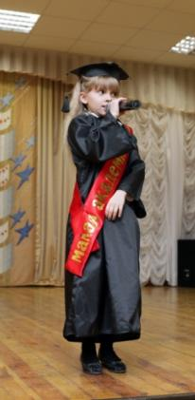
Нагайцева Виктория поздравила ребят песней "Мир, который нужен мне". Под звук фанфар на сцене появилась "Малая академия наук", роль которой исполнила Багуцкая Виолетта. Она дала наказ будущим "академикам" и спела песню о дружбе.
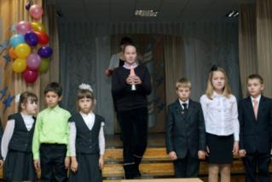
Внимание!
Началась церемония посвящения . Под

громкие аплодисменты ребят, на сцену внесли священный огонь мудрости, частичку которого получил каждый учащийся.

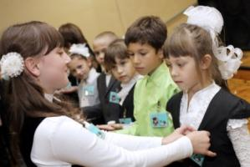
В торжественной атмосфере ученики дали клятву юных "академиков": быть честными, творческими, справедливыми, всегда и везде отстаивать честь "академика". Затем им вручили знаки отличия. Директор гимназии - С.А. Кишкевич поздравила учеников и пожелала пробуждать своим творчеством в людях доброе и прекрасное, чтобы огонь творчества в их сердцах не погас никогда, чтобы они с гордостью носили звание юного "академика".
По окончании обряда посвящения — фото на память, именно к нему мы обратимся, когда наши "академики" будут в выпускном классе, это будут приятные и дорогие воспоминания!

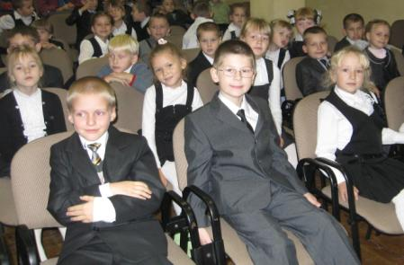
В гимназии существует многолетняя традиция: ежегодно в конце октября отмечается замечательный праздник «Посвящение в первоклассники». Почему в октябре? Потому, что к этому времени «созревают» первые учебные результаты, и маленький ученик может показать свои уже значительные достижения.
В актовом зале, украшенном разноцветными шарами, развернулось праздничное действие.
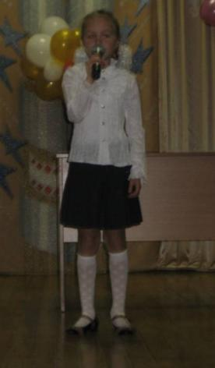
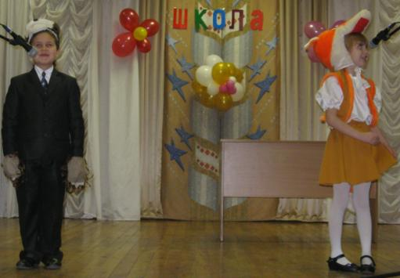
Сюрпризом для ребят стало слайд-шоу из фотографий, на которых юные первоклассники запечатлены дошкольниками. Первоклашки с нескрываемой радостью узнавали себя на фотографиях.
Открыла концерт ученица 1"А" класса, Грачева Анна, песней о школе.

Затем на сцену вышли Путаница и Нехочуха, роли которых исполнили Галаган Л.В. и Галаган Никита, задавали ученикам каверзные вопросы.

Первоклассникам пришлось немало потрудиться, чтобы доказать, что они достойны звания "ученик".
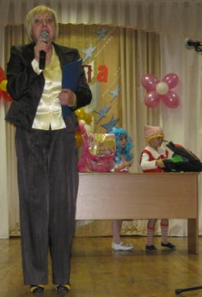
Под бурные аплодисменты на сцену выбегали Буратино и Мальвина, роли исполнили- Мироевский Илья и Ярошевич Полина, они в стихах рассказали , что должно лежать в портфеле у первоклассника.
Задорным смехом и аплодисментами ученики встретили героев сказок: Лису и Медведя, роли исполнили - Гапеенко Полина, Сафонов Егор, которые хвалились своими знаниями и просились в гимназию учиться. Первоклассники искренно поверили обещаниям и просьбам героев и решили им помочь, взяв к себе в класс учиться.

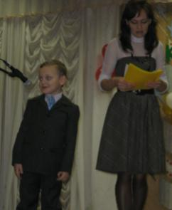
На празднике присутствовали родители, которые пообещали:
всегда и во всем быть верными помощниками своим детям.
Все первоклассники дали клятву быть прилежными учениками.
С поздравлениями выступила директор гимназии – Кишкевич С.А., которая поздравила первоклашек и их родителей, высказала пожелание и надежду, что вновь прибывшие ученики продолжат плеяду спортсменов, ученых, бизнесменов , политиков, вышедших из стен этого замечательного учреждения образования.
Завершился праздник под звуки песни о дружбе .

Лошади и коровы могут спать стоя, но не могут видеть сны, пока не лягут.
Дельфины спят с одним открытым глазом.
У рыбы сарган зеленые кости.
Если зевнуть рядом с собакой, она тоже зевнёт.

Проснуться с утра яблоки помогают лучше, чем кофе.
Необычное явление было замечено в Самарском зоопарке. Мышь и змея стали лучшими
друзьями. Мышка греется во рту змеи.

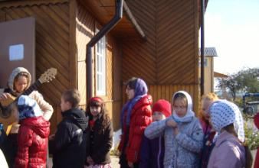

14 октября весь белорусский народ празднует День матери, а православные- Покров Пресвятой Богородицы. Ученики 4 "А" и 3"В"классов: Борисенко Полина, Яцук Марина, Чикилев Слава, Евдокимова Даша, Ларкина Арина, Гуревич Анастасия, Швец Мария, Терских Дарья и их родители и учителя Н.М. Бурагене, Е.П. Троцкайтене .
в канун этих праздников посетили церковь Успения Пресвятой
Богородицы в Казимирове.
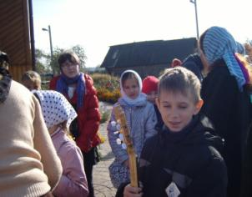
Ребята пели песни, рассказывали стихи о маме и о празднике "Покров Пресвятой Богородицы". Невозможно поспорить с тем, что праздник День матери — праздник вечности. Из поколения в поколение для каждого человека мама — самый главный человек в жизни. Становясь матерью, женщина открывает в себе лучшие качества: доброту, любовь, заботу, терпение и самопожертвование. И это замечательно: сколько бы хороших, добрых слов мы не говорили нашим мамам, сколько бы поводов для этого ни придумали, лишними они не будут никогда.

14 октября Русская Православная Церковь празднует большой светлый праздник, который называется Покров Пресвятой Богородицы. Праздник Покрова Пресвятой Богородицы пришел на Русь из Византии и стал одним из самых почитаемых.

Это праздник в память события, произошедшего 14 октября 910 года в святом городе Константинополе, когда Пресвятая Дева, шествовавшая по воздуху в окружении ангелов и святых, преклонив колени, долго молилась, а затем, подойдя к престолу храма, сняла со своей головы покрывало (покров) и распростерла его над молившимися в храме людьми, знаменуя тем самым подаваемую Ею всему христианскому миру защиту от видимых и невидимых врагов.

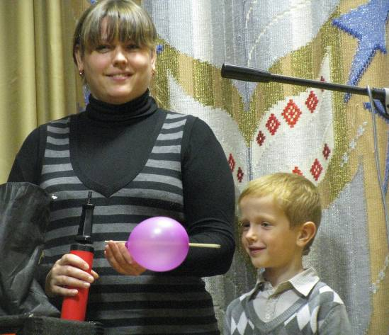
В первую субботу октября в кабинете 1-4, где занимается 1 «Б» класс, было шумно и многолюдно. Спросите, почему? Да, всё просто. За первый месяц учёбы ребята перезнакомились друг с другом, а вот их родители так заняты, что едва знают друг друга. Вот и пришла к ним на помощь Людмила Владимировна Прокопенкова, которая предложила познакомиться необычным способом – провести праздник под названием «Минута славы». Каждая семья должна была подготовить художественный номер. Перед концертом все волновались – и ребята, и их родители, а зря.
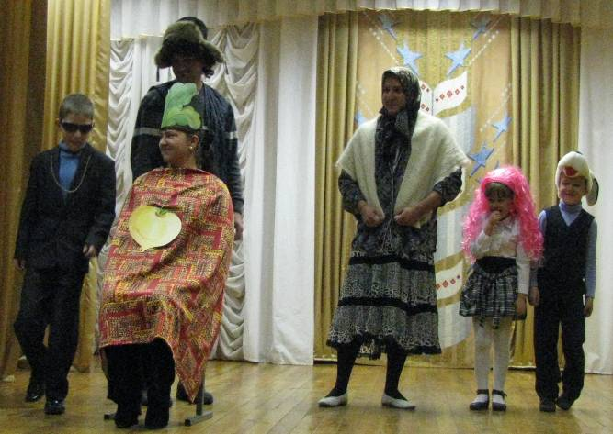
Все номера были интересными.

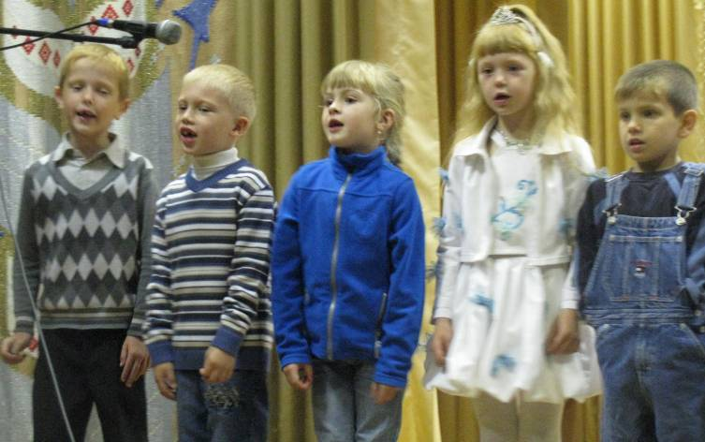
Открыли концерт учащиеся, песней «Неразлучные друзья- взрослые и дети».

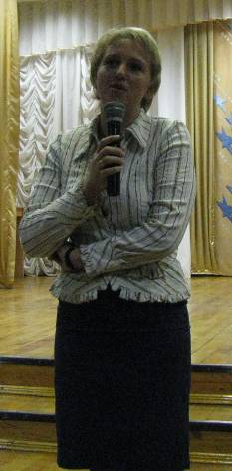
А чего только стоила подготовка своего номера семье Птушко, знают лишь они. Но фокусы в их исполнении завораживали всех.
Сказку «Репка» знают все. А семья Давыдулиных и семья Ивановых показали нам свою версию этой сказки. Весело, задорно, со своим музыкальным сопровождением, ну хоть сейчас на большую сцену!
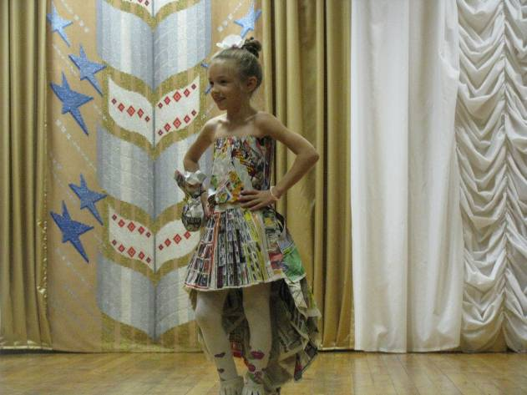
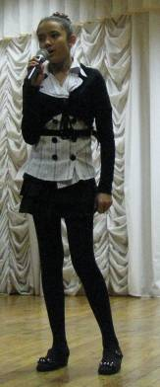
А через несколько минут мы уже очутились на дефиле. И устроила его для нас семья Баленковых. Оригинальные платья из газет и бросового материала всем очень понравились.

Семья Сосновских спела песенку о дружбе.
Ещё один музыкальный номер показала семья Малашковых.
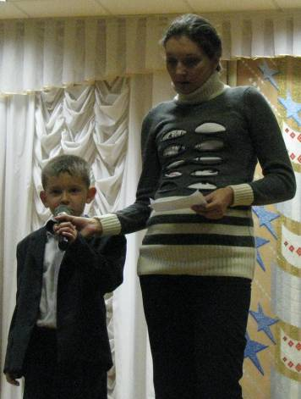
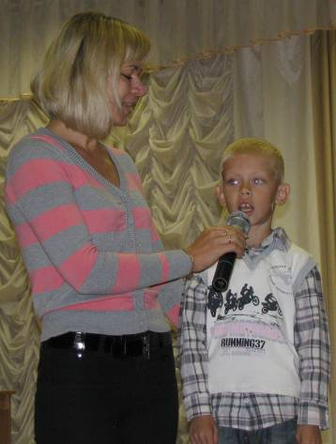
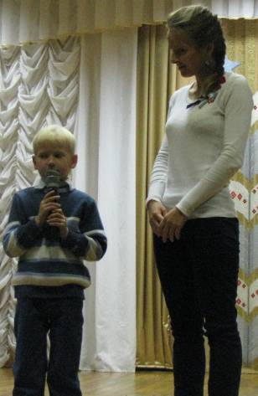
«Колыбельная Умки», которая исполнялась на фоне фильма о детях этой семьи, вернула взрослых на минутку в детство. Продолжением темы детства стало прочтение трогательных стихотворений о матери и бабушке, в исполнении семьи Николаевых и семьи Мальцевых.

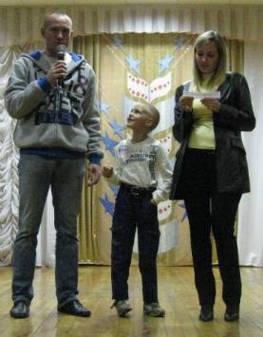
Замечательные стихотворения прочитали семьи: Москалевых, Тимейко, Кукаро, Логвиновых.
Было много интересных номеров. Мы и не заметили, как пролетело время.
А логическим завершением нашего знакомства стала песня «Как здорово, что все мы здесь сегодня собрались» в исполнении всех участников.
Председатель родительского комитета : Малашкова Т.В.
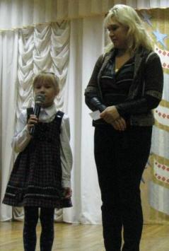

Давыдулин Денис - ученик 5 "А" класса, корреспондент газеты ЧИЖ.

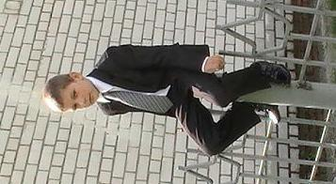
Родился 21 августа 2002 года в городе Жлобине. С 2005 года по 2008 год ходил в детский сад №41 “Солнышко”. Принимал участие в малых олимпийских играх детского сада и был награждён грамотой. Осенью 2008 года пошёл в 1 класс ГУО "Гимназия №1 г.Жлобина". С первых дней в гимназии зарекомендовал себя активным гимназистом. Был награждён грамотой и занял 1 место в чтение стихов о войне. По итогам учебного года награждён дипломом “Юный математик". Во 2 классе получил грамоту за аккуратное ведение тетрадей , за отличные успехи в учёбе. В 3 классе вручена благодарность за отличную учёбу и активное участие в жизни гимназии. В гимназической интеллектуально-познавательной математической игре “Умники и умницы” завоевал 1-ое место. В гимназическом лингвистическом турнире играл в команде “Молния” , которая заняла 2 место. Является членом "Малой академии наук".
Участвует в научно-практических конференциях. Занял 2 место в номинации “Информационно-исследовательский проект”. Окончил начальную школу на отлично. Участвует в конкурсах “Буслiк”, ”Журавлик”, ”Кенгуру”. После удачного поступления в гимназию отдыхал в лагере “Жемчужина”, где был награждён грамотой за активное участие в жизни лагеря. Занимается плаваньем. В октябре 2012 года занял 3 место на дистанции 50 м брассом среди мальчиков 2002 года рождения.

